Unidad 1-Funciones vectoriales 5

Definición funciones vectoriales 5

Límite 5

Continuidad 5

Derivada 5

Curva suave 5

Anti-derivada e Integral definida 6

Longitud de arco 6

Función longitud de arco 6

Vector tangente unitario 6

Curvatura 7

Vector normal unitario principal 7

Vector Bi-normal y marco BTN 7

Unidad 2-Campos escalares 8

Definición 8

Bola abierta y entorno de un punto en Rn 8

Puntos interiores y frontera 8

Tipos de regiones 8

Conceptos gráficos 9

Límite 9

Propiedades de los límites 9

Continuidad 10

Derivada parcial 10

Laplaciano de un campo escalar 10

Diferenciabilidad 10

Derivada direccional 11

Gradiente 11

Plano tangente y recta normal 11

Linealización 11

Diferenciales 11

Fórmula de Taylor 12

Extremos locales 12

Puntos Característicos 12

Unidad 3-Integrales dobles y triples 13

Integral dobe 13

Propiedades 13

Área de una región plana 13

Valor medio de una función de dos variables 13

Integral triple 14

Propiedades integrales triples 14

Volumen de un sólido 14

Valor medio de una función de 3 variables 15

Masa, momentos de masa 15

Jacobino 15

Unidad 4-Campos vectoriales e integrales de Línea 16

Definición 16

Integral de línea de un campo escalar 16

Integral de línea de un campo vectorial 16

Tipos de integrales de Línea de campos vectoriales 17

Fórmula para la integral de línea a través hacía afuera 17

Integrales respecto de los ejes coordenados 17

Campos conservativos 17

Principio de conservación de energía mecánica 17

Funciones potenciales 17

Líneas de flujo de campos vectoriales 18

Líneas de flujo y superficies equipotenciales (en general) 18

Regiones conexas y simplemente conexas 18

Divergencia 18

Rotacional (Para R2 o R3) 18

Expresiones 18

Laplaciano de campos escalares y vectoriales 18

Región tipo 1 18

Región tipo 2 19

Región simple 19

Superficies 19

Curvas reticulares 19

Derivadas parciales de funciones vectoriales 19

Superficies suaves 19

Área de una superficie suave 20

Superficies orientables 20

Integral de superficie campo escalar 20

Flujo de un campo vectorial 20

Fórmula de cálculo flujo de un campo vectorial 21

Teorema de Stokes en superficies con agujeros 21

Teorema de Gauss en sólidos con agujeros 21

Aplicación del teorema de Gauss y de Stokes a las ecuaciones de Maxwell 22

Unidad 5 - Ecuaciones diferenciales 23

Definición 23

Clasificación 23

EDOS Autónomas de primer orden 23

Solución explícita y solución implícita 23

Familia paramétrica, solución particular y solución general 24

Campo direccional 24

Forma normal de una EDO 24

Problemas con valores iniciales 24

Sistemas dinámicos 24

Problema con valores de contorno 25

Ecuaciones diferenciales ordinarias de primer orden 25

EDOS separables 25

EDOS lineales 25

EDOS exactas 27

EDOS de Bernoulli 27

Ecuación diferencial lineal homogénea 27

Solución general de una EDO de orden n 28

Dependencia e independencia lineal de funciones 28

Wronskiano 28

Conjunto fundamental 28

Ecuaciones diferenciales de segundo orden con coeficientes constantes 29

Extensión del método a ecuaciones de orden superior 30

Método de coeficientes indeterminados 30

Método de variación de parámetros 31

Ecuaciones de Euler 32

Solución en Serie de Potencias 33

Modelos matemáticos 33

Unidad 6-Series de Fourier 34

Disclaimer 34

Conjunto de las funciones Integrales de Riemann en un intervalo cerrado 34

Producto interno 35

Ortogonalidad 35

Conjunto o familia ortogonal de funciones 35

Conjunto ortogonal completo 35

Series de Fourier 36

Serie de Fourier para una función par 37

Serie de Fourier para una función impar 37

Extensión par o impar 37

# Unidad 1-Funciones vectoriales

## Definición funciones vectoriales

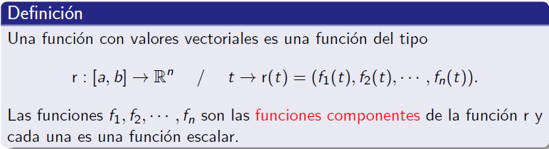

## Límite

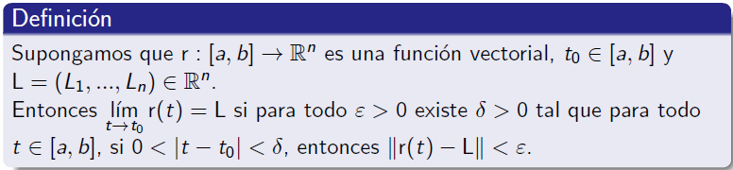

## Continuidad

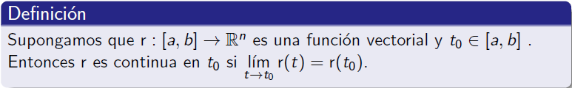

## Derivada

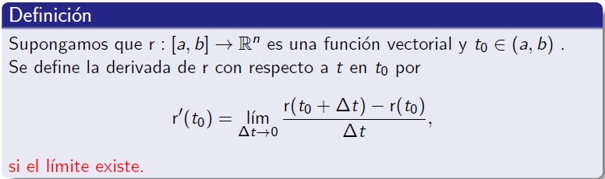

## Curva suave

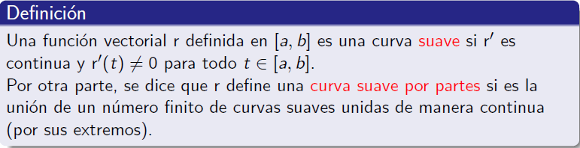

## Anti-derivada e Integral definida

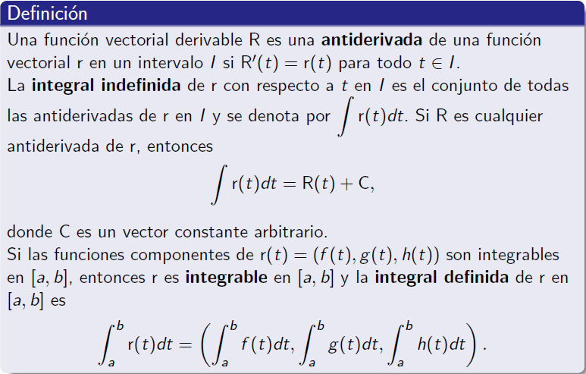

## Longitud de arco

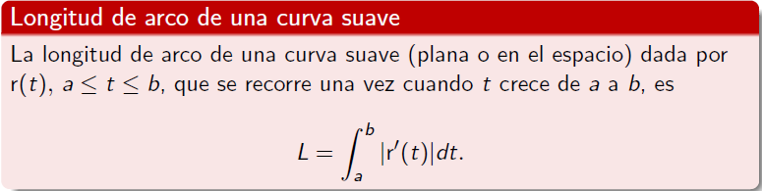

## Función longitud de arco

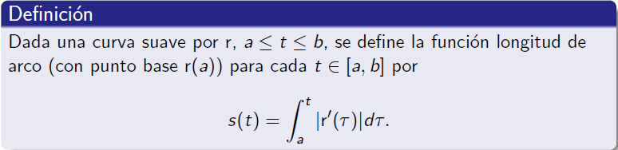

## Vector tangente unitario

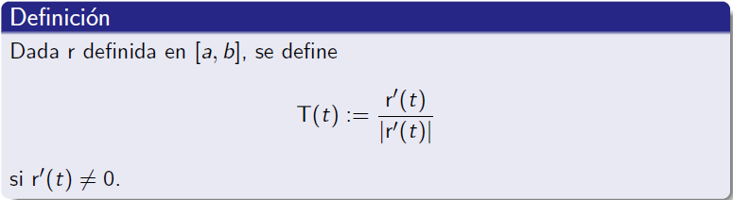

## Curvatura

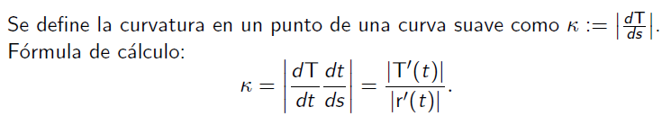

## Vector normal unitario principal





## Vector Bi-normal y marco BTN



# Unidad 2-Campos escalares

## Definición

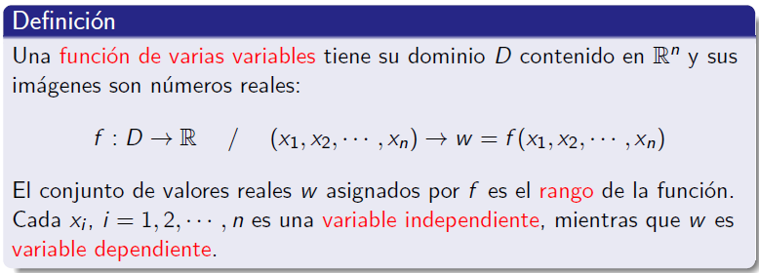

## Bola abierta y entorno de un punto en Rn

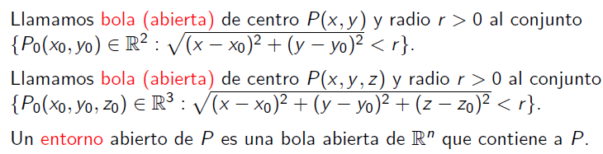

## Puntos interiores y frontera

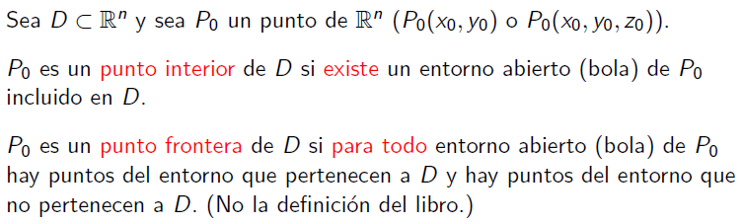

## Tipos de regiones

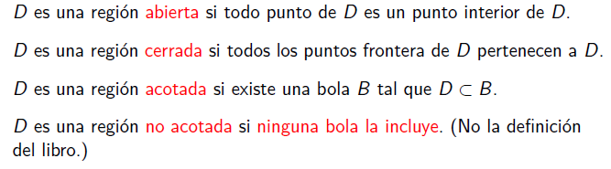

## Conceptos gráficos

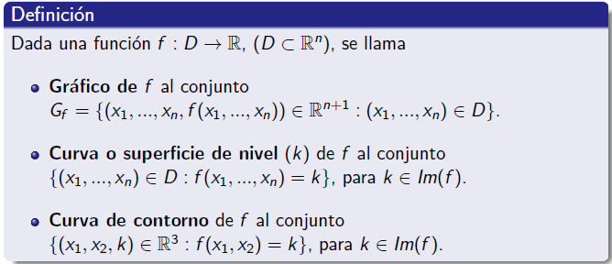

## Límite

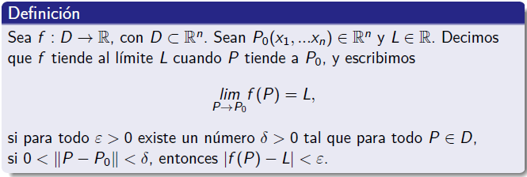

## Propiedades de los límites

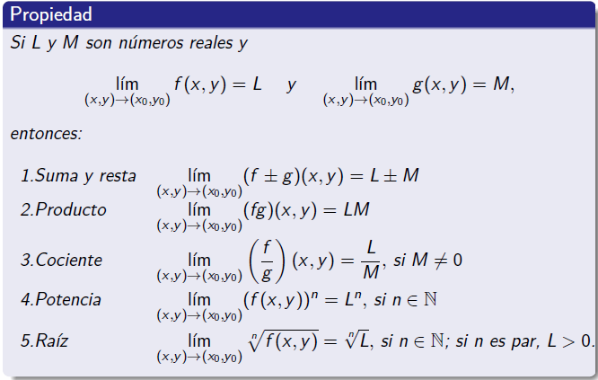

## Continuidad

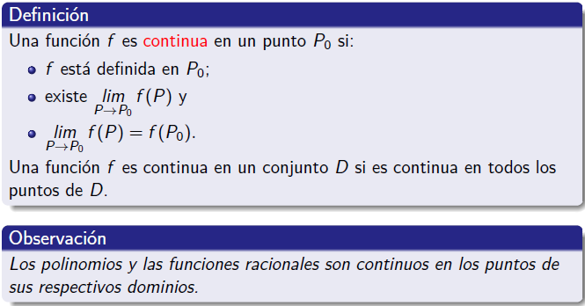

## Derivada parcial

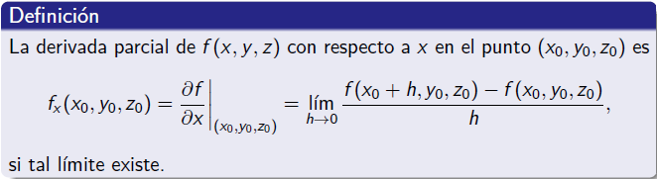

## Laplaciano de un campo escalar



## Diferenciabilidad

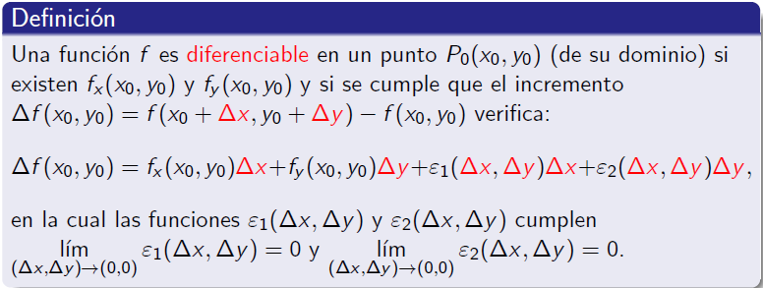

## Derivada direccional

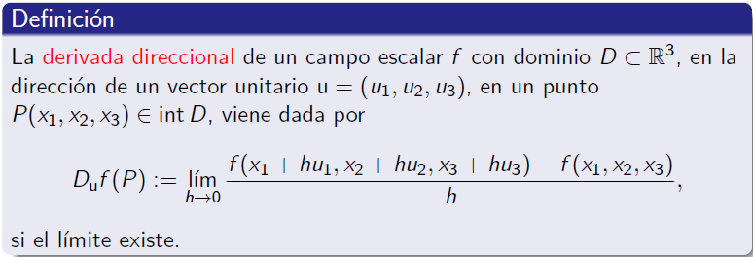

## Gradiente

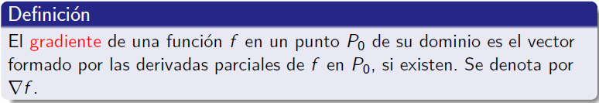

## Plano tangente y recta normal

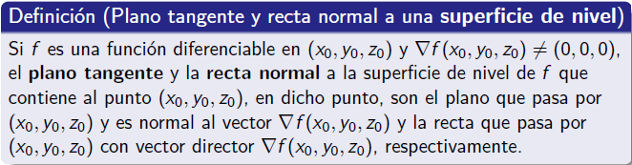

## Linealización

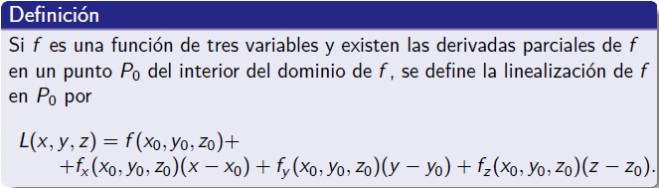

## Diferenciales

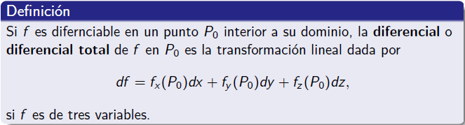

## Fórmula de Taylor

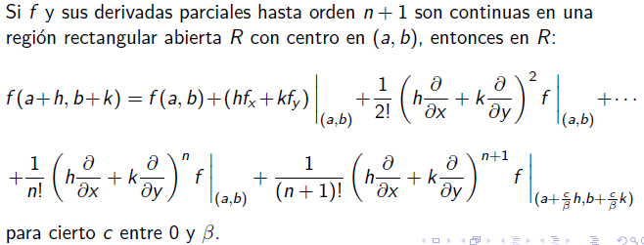

## Extremos locales

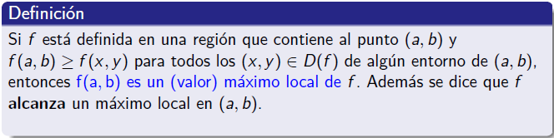

## Puntos Característicos

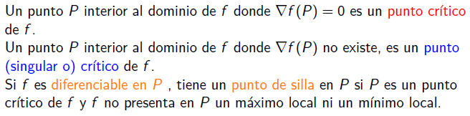

# Unidad 3-Integrales dobles y triples

## Integral dobe

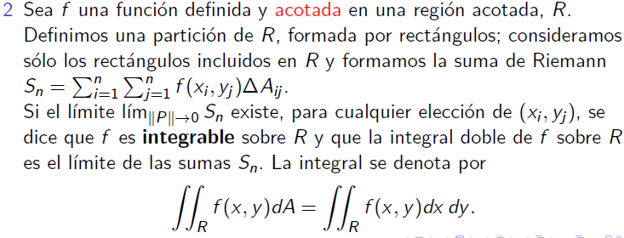

## Propiedades

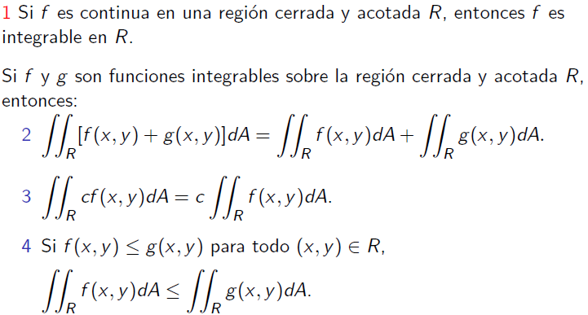

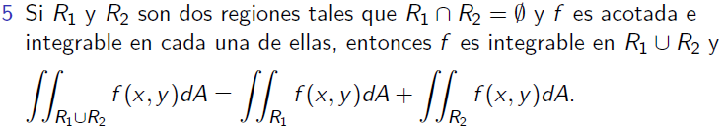

## Área de una región plana



## Valor medio de una función de dos variables

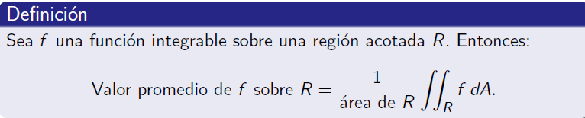

## Integral triple

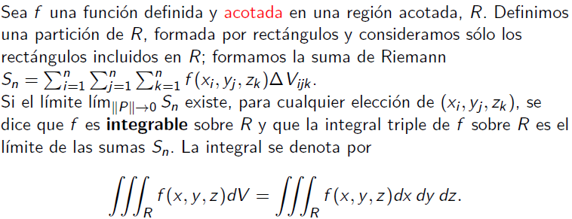

## Propiedades integrales triples

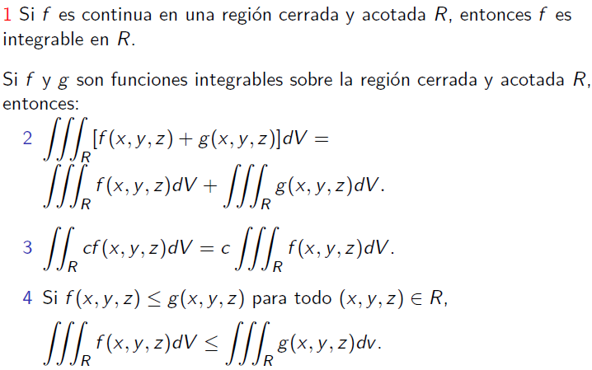

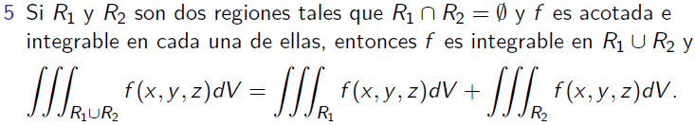

## Volumen de un sólido



## Valor medio de una función de 3 variables

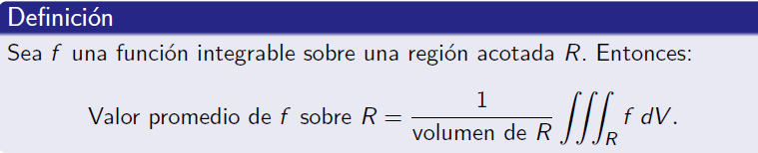

## Masa, momentos de masa

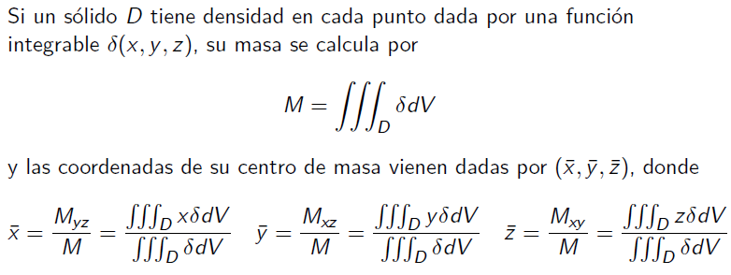

## Jacobino



# Unidad 4-Campos vectoriales e integrales de Línea

## Definición

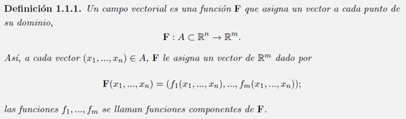

## Integral de línea de un campo escalar

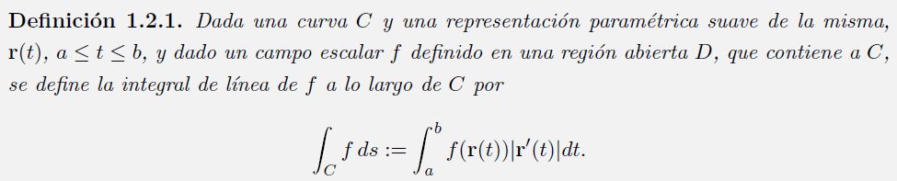

## Integral de línea de un campo vectorial

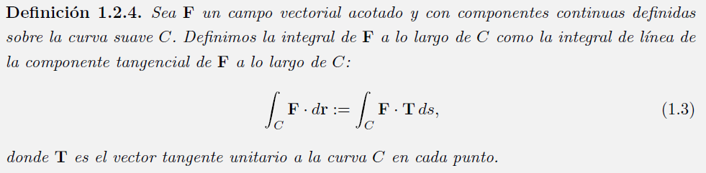

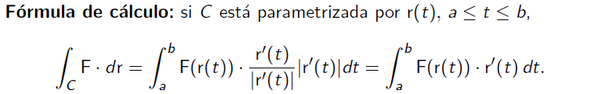

Observaciones

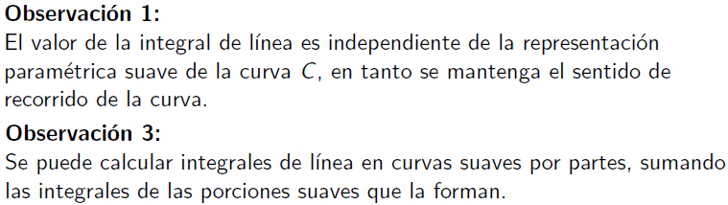



## Tipos de integrales de Línea de campos vectoriales

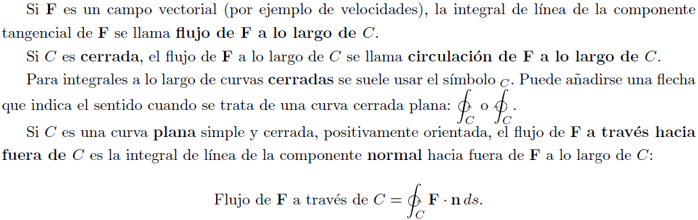

## Fórmula para la integral de línea a través hacía afuera

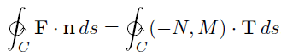

## Integrales respecto de los ejes coordenados

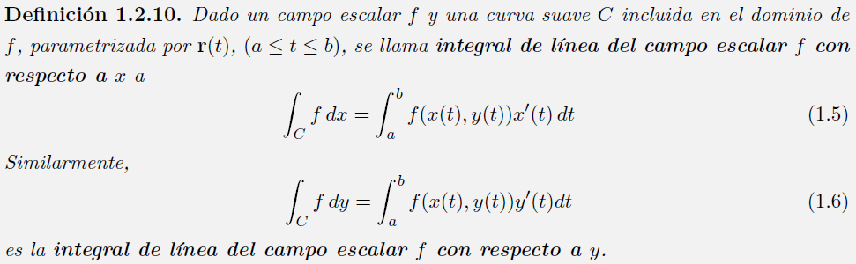

## Campos conservativos

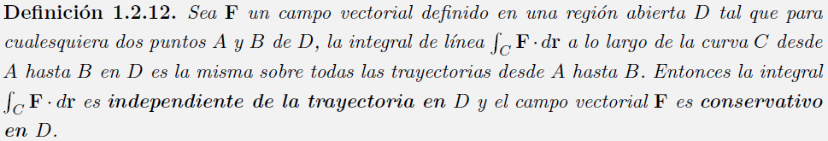

## Principio de conservación de energía mecánica



## Funciones potenciales



## Líneas de flujo de campos vectoriales



## Líneas de flujo y superficies equipotenciales (en general)



## Regiones conexas y simplemente conexas

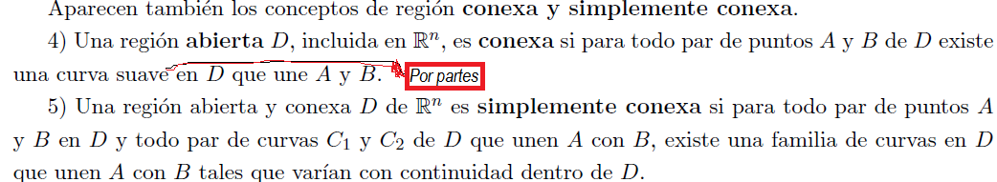

## Divergencia

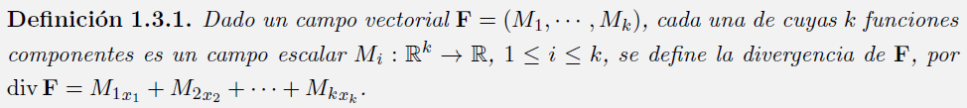

## Rotacional (Para R2 o R3)

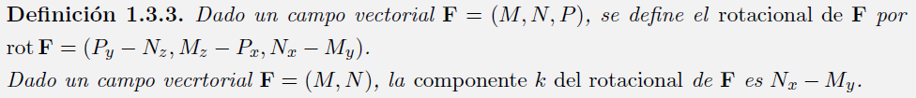

## Expresiones



## Laplaciano de campos escalares y vectoriales

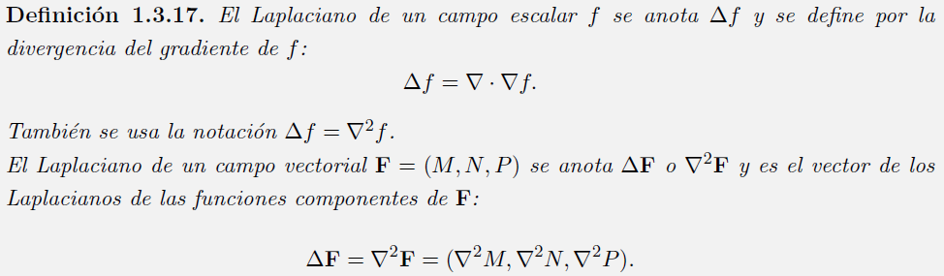

## Región tipo 1



## Región tipo 2

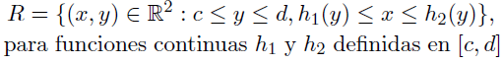

## Región simple

Una región que es de tipo 1 y de tipo 2

## Superficies

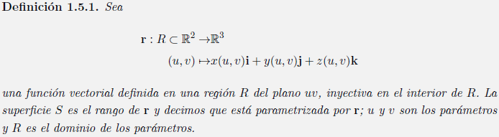

## Curvas reticulares

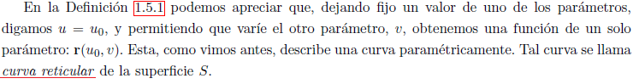

## Derivadas parciales de funciones vectoriales

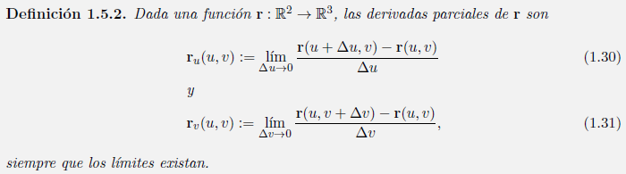

## Superficies suaves

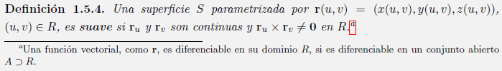

## Área de una superficie suave

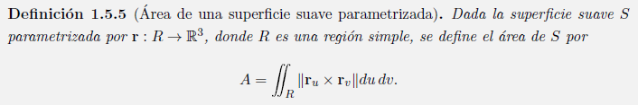

NOTA: Es independiente de la parametrización.

## Superficies orientables

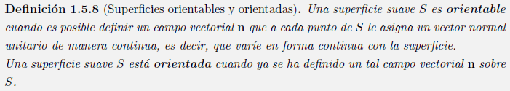

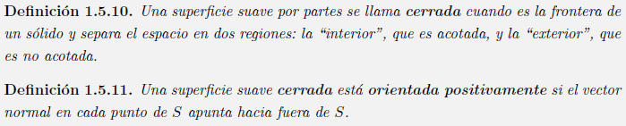

NOTA: La idea se extiende también a superficies suaves por partes

## Integral de superficie campo escalar

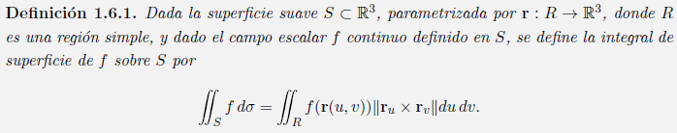

## Flujo de un campo vectorial

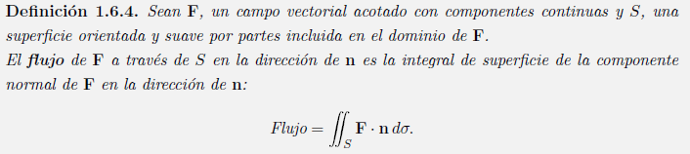



## Fórmula de cálculo flujo de un campo vectorial

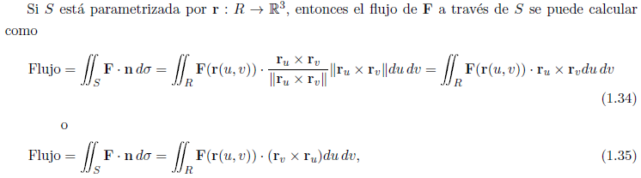

## Teorema de Stokes en superficies con agujeros

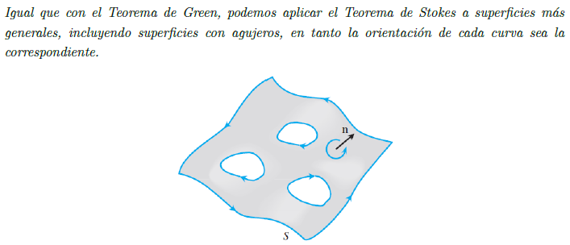

## Teorema de Gauss en sólidos con agujeros



## Aplicación del teorema de Gauss y de Stokes a las ecuaciones de Maxwell

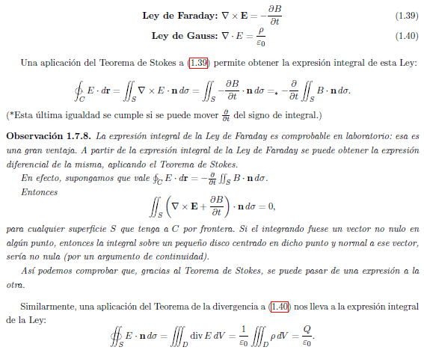

# Unidad 5 - Ecuaciones diferenciales

## Definición

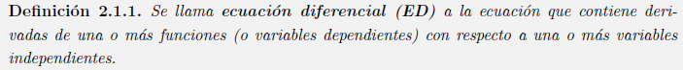

## Clasificación

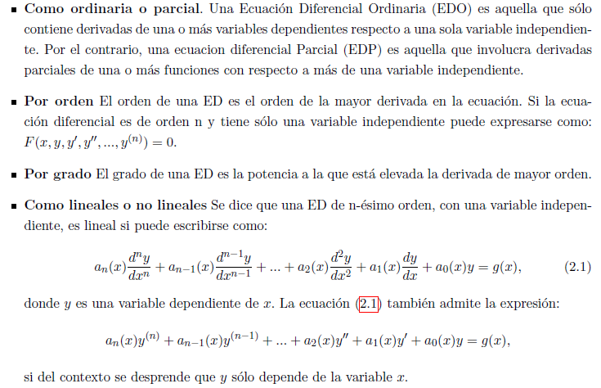

## EDOS Autónomas de primer orden

Son ecuaciones diferenciales ordinarias en la que la variable independiente no aparece explícitamente en la ecuación. Un ejemplo es la ecuación diferencial correspondiente a la Ley de Enfriamiento de Newton, en la que la variable temporal no aparece explícitamente en la EDO.

## Solución explícita y solución implícita



## Familia paramétrica, solución particular y solución general

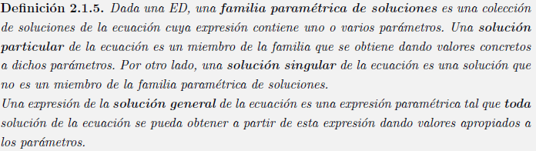

## Campo direccional



## Forma normal de una EDO

$$\frac{d^{n}y}{dx^{n}}=f\left(x,y,…,y^{\left(n-1\right)}\right)$$

**NOTA**: Se considera que la función es una función continua en cierto intervalo. Cuando la EDO es de primer orden, a la función se la denomina función razón o función pendiente ya que da la pendiente de los elementos lineales del campo direccional.

## Problemas con valores iniciales

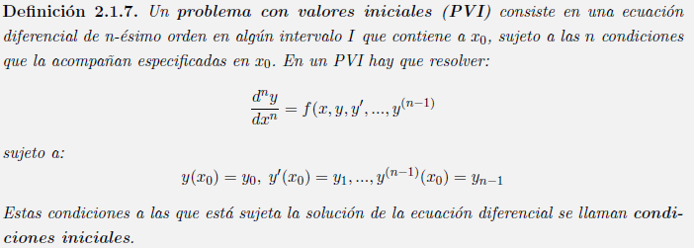

## Sistemas dinámicos

Se dice que un sistema dinámico es un sistema que cambia con el tiempo. Aunque más precisamente se dice que un sistema dinámico es un conjunto de variables dependientes del tiempo junto con una regla que determina sin ambigüedad el estado del sistema, el cual está suscripto en un instante de tiempo t0. Las variables del sistema se denominan variables de estado, y el conjunto de sus valores en un instante de tiempo dado son el estado del sistema en ese instante. El sistema puede ser de **tiempos discretos o de tiempos continuos.**

## Problema con valores de contorno

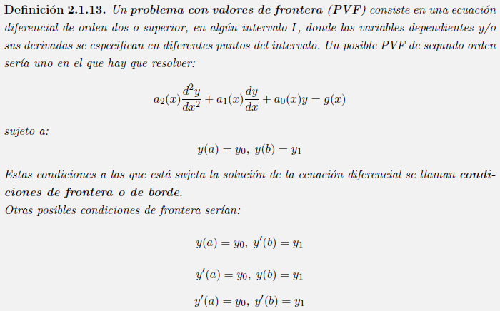

NOTA: Notar que debe ser una ecuación diferencial de orden al menos 2

## Ecuaciones diferenciales ordinarias de primer orden

NOTA: La clasificación de EDOS de primer orden que utilizamos no es exhaustiva y no es mutuamente excluyente.

## EDOS separables

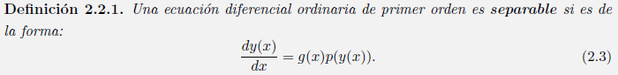

## EDOS lineales

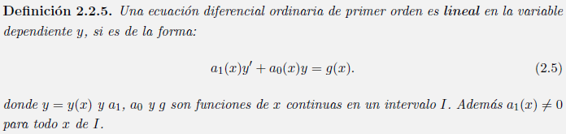

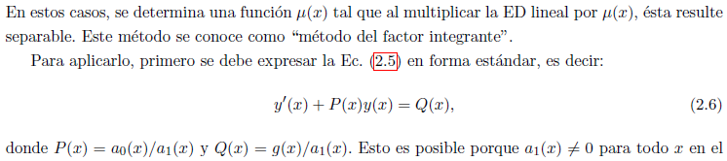

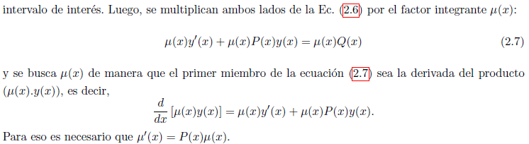

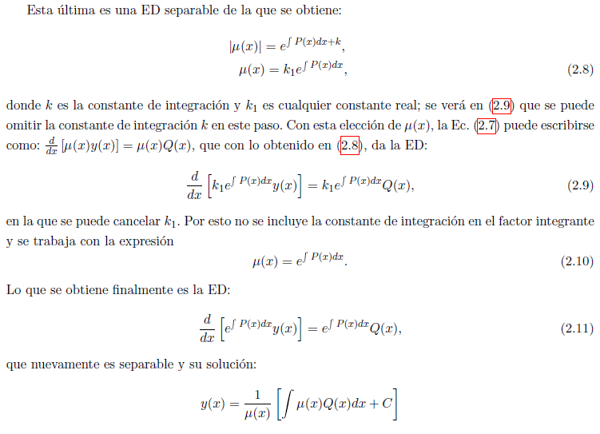

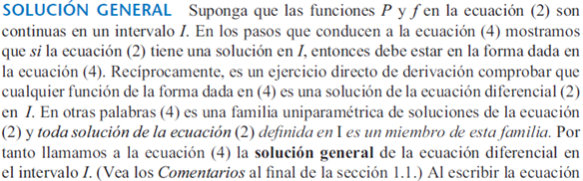

## EDOS exactas

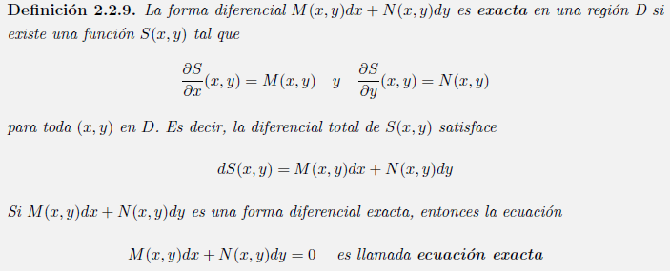

## EDOS de Bernoulli

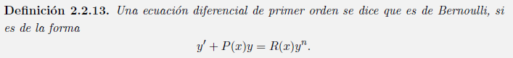

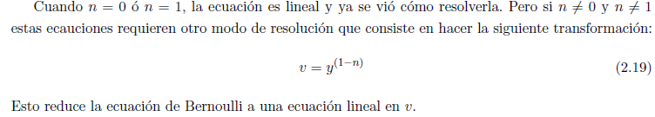

NOTA: Estudiaremos solo algunos tipos de ecuaciones diferenciales de orden superior.

## Ecuación diferencial lineal homogénea

Es una ecuación lineal en la que la función de término independiente es la función constante nula.

## Solución general de una EDO de orden n

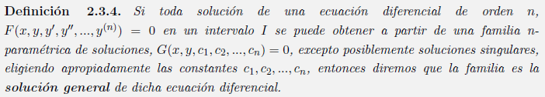

## Dependencia e independencia lineal de funciones

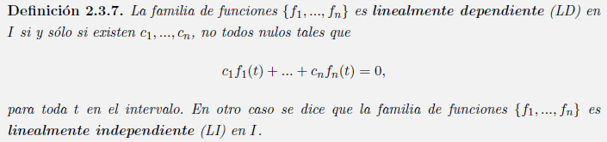

## Wronskiano

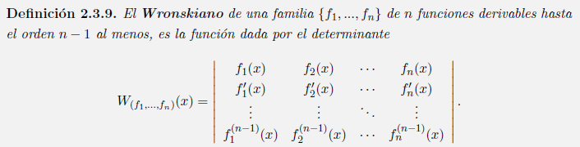

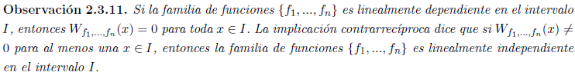

## Conjunto fundamental



## Ecuaciones diferenciales de segundo orden con coeficientes constantes

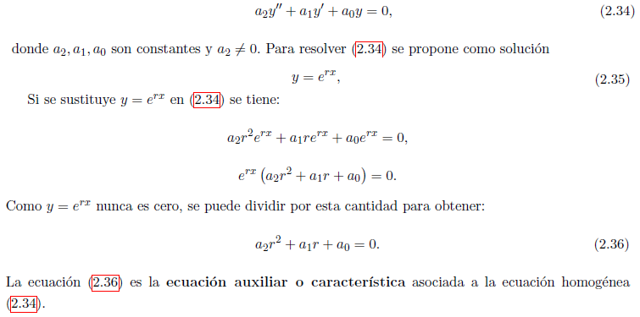

* Raíces reales y distintas



* Raíces dobles



* Raíces complejas conjugadas













## Extensión del método a ecuaciones de orden superior

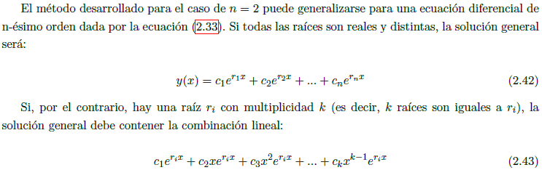

## Método de coeficientes indeterminados

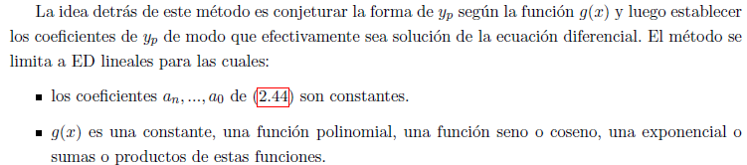

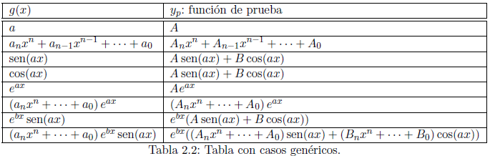

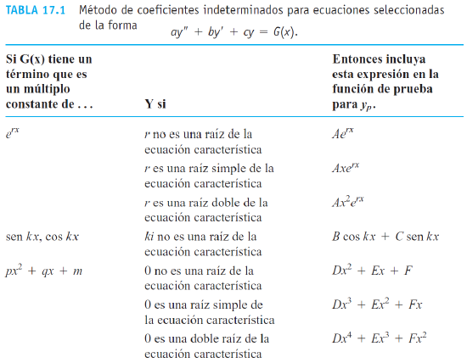

## Método de variación de parámetros

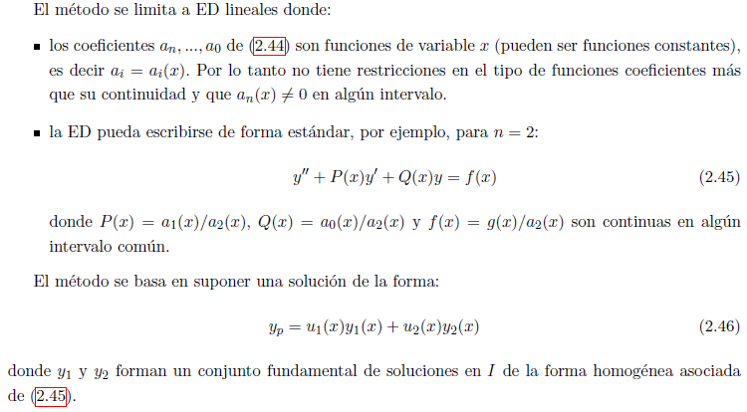

Se obtiene por reemplazando en le ecuación diferencial

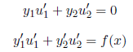

Luego





Dado que se trata de funciones del conjunto fundamental, el wronskiano es no nulo.

## Ecuaciones de Euler

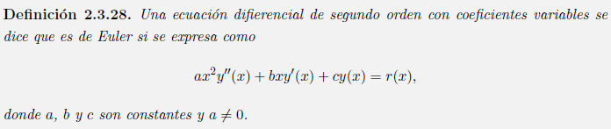

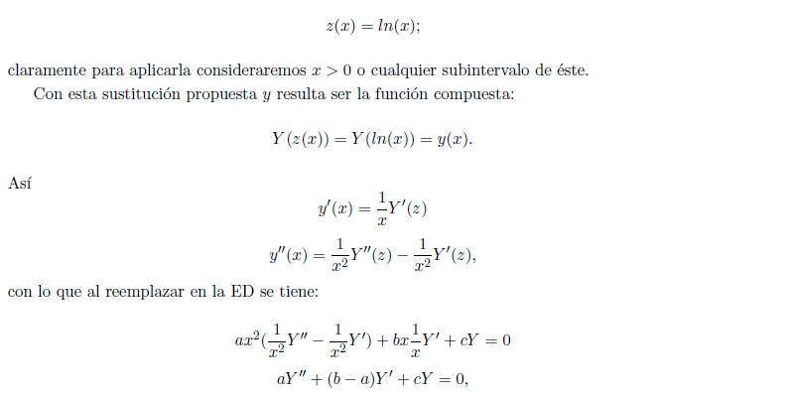

## Solución en Serie de Potencias

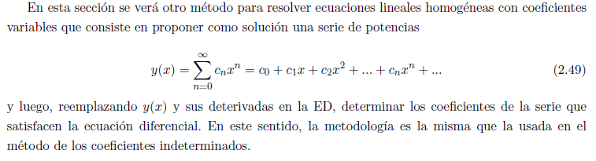

## Modelos matemáticos

* Se identifican las variables que repercuten en el sistema. Se tienen en cuenta en principio algunas de ellas y esto es lo que determina la resolución del modelo (por ejemplo, el modelo matemático que describe la caída “libre” de un objeto masivo desde una altura cercana a la superficie de la tierra desprecia el rozamiento con el aire que sin embargo es una variable que repercute en el comportamiento del sistema de fenómenos).
* Se establecen hipótesis razonables acerca del comportamiento del sistema y en este paso se incluyen las leyes empíricas que son aplicables al sistema de fenómenos (por ejemplo se aplica la ley de newton al modelo de la caída de un objeto).
* Finalmente se dice que el modelo matemático es razonable si las consecuencias observacionales son consistentes con las predichas por el modelo.

# Unidad 6-Series de Fourier

## Disclaimer

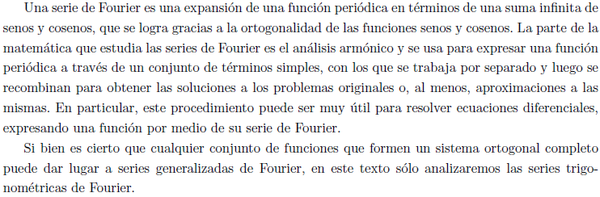

## Conjunto de las funciones Integrales de Riemann en un intervalo cerrado

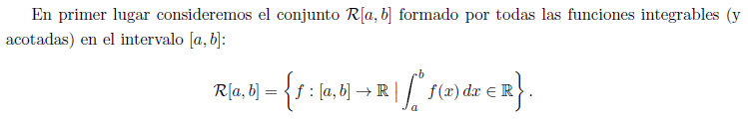

NOTA: Observar que en el conjunto de las funciones integrables definidas en el intervalo cerrado no necesariamente todas son continuas, pueden haber funciones que tengan un conjunto finito de discontinuidades de salto finito en el intervalo y aún son integrables, o incluso pueden ser funciones con discontinuidades esenciales para las cuales existen las integrales impropias en el intervalo. Como ejemplo de esto puede ser la función

$$f\left(x\right)=\left\{\begin{aligned}1/\sqrt{x}, &x≠0 \\ 0, &x=0\end{aligned}\right., x ϵ \left[0,a\right], a ϵ R$$

Esta función presenta una discontinuidad esencial en el cero ya que el límite lateral no está definido en ese punto. La función está definida en todo el intervalo, y de hecho la función es integrable en todo el intervalo ya que la integral impropia existe.

$$\int_{0}^{a}{f}dx=\lim_{c→0+}{2(\sqrt{a}}-\sqrt{c})=2\sqrt{a}$$

Este tipo de funciones pueden llegar a causar algunos problemas así que las excluimos diciendo que al espacio solo perteneces las funciones que además de ser integrables sean acotadas en el intervalo.

## Producto interno

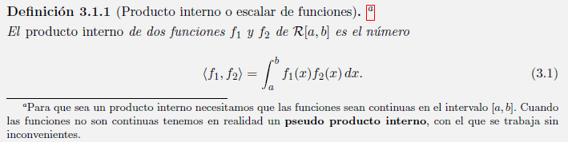

NOTA: Recordar que los axiomas del producto interior son 4. Axioma de simetría, de aditividad, de homogeneidad, y positividad. Bueno, el problema se presenta para las algunas funciones no continuas que tienen una cantidad finita de discontinuidades de salto en el intervalo para las cuales el producto interno por si mismas da el vector nulo, aunque las funciones no sean el vector nulo.

## Ortogonalidad

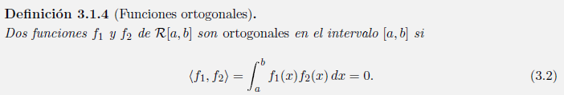

## Conjunto o familia ortogonal de funciones

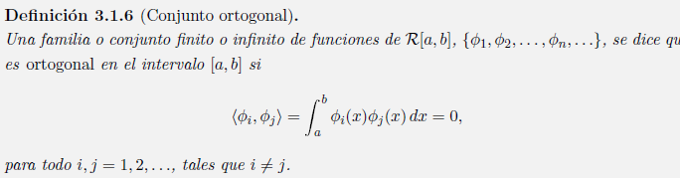

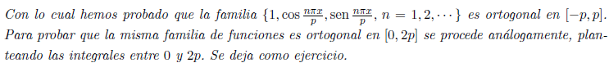

## Conjunto ortogonal completo



## Series de Fourier

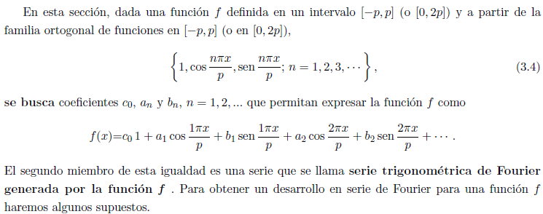

NOTA: El período fundamental de esta familia ortogonal es 2p

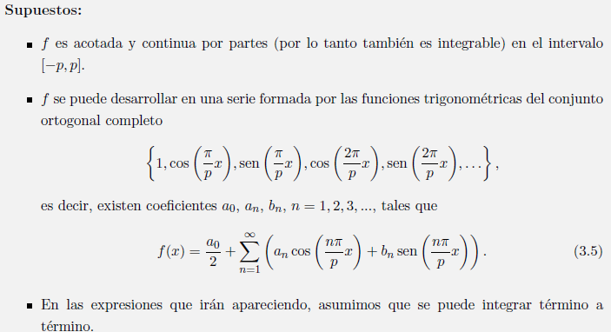

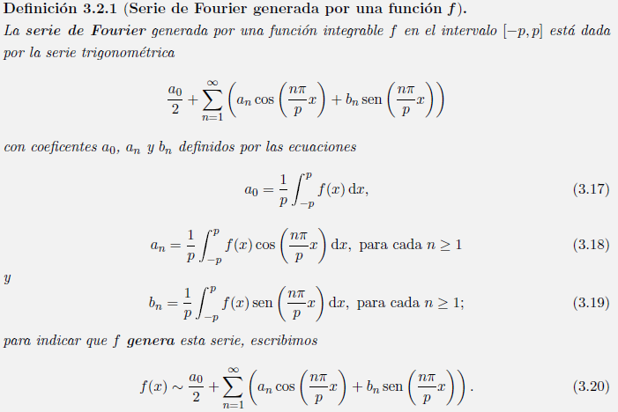

## Serie de Fourier para una función par



## Serie de Fourier para una función impar

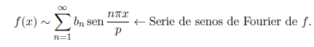

## Extensión par o impar

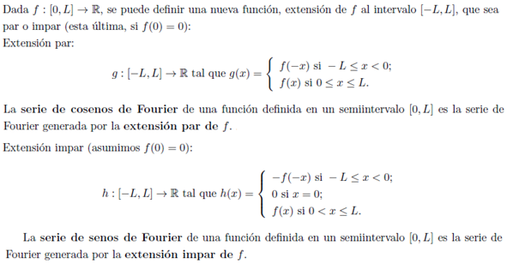

EJEMPLO

